嘉義縣太保國民小學
110學年度雙語國家政策－口說英語展能樂學計畫
子計畫2-1：國民中小學英語日活動成果報告表
活動名稱 | Merry Christmas |  | 辦理日期 | 110/12/20-24
辦理地點 | 英語教室 |  | 參加人數 | 3-6年級
成果摘要-活動內容介紹及特色說明  (列點說明) | 以聖誕節慶為主軸，ETA及LET以藝文領域課程融入英語教學，進行一系列活動  - 聖誕節由來及單字、片語教學  - 歡唱聖誕歌曲: Rudolph the red-nosed reindeer  - 聖誕許願樹製作  - 雪花剪紙佈置
檢討或建議事項 | 由學生生活經驗出發規畫主題式教學，學生可以更有動機地多元學習，擬於其他特定節日再規劃相關主題式課程
照片說明（4-10張）
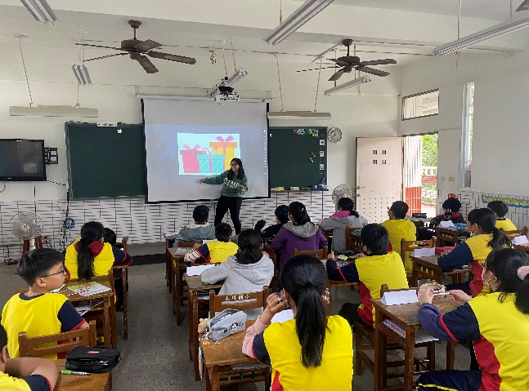 |  | 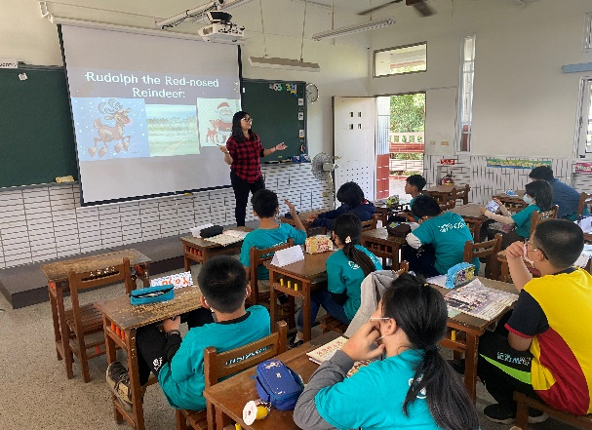
ETA介紹聖誕節及相關單字、片語 |  | ETA帶領學生了解歌曲故事，並教唱歌曲Rudolph the red-nosed reindeer
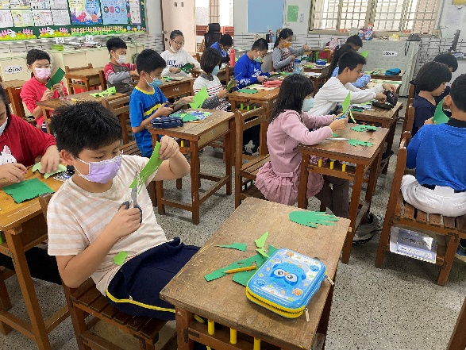 |  | 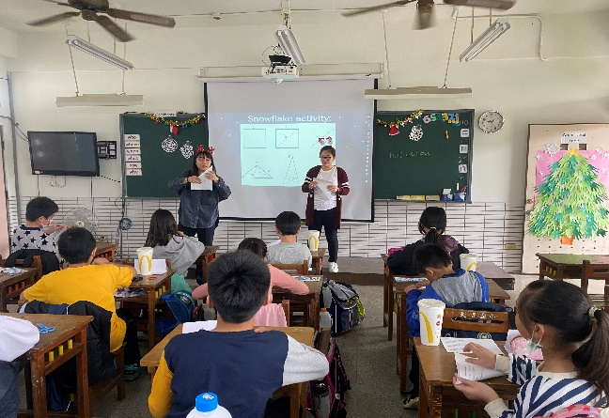
學生製作許願卡，一起完成聖誕樹 |  | ETA和LET協同教學，雪花剪紙製作
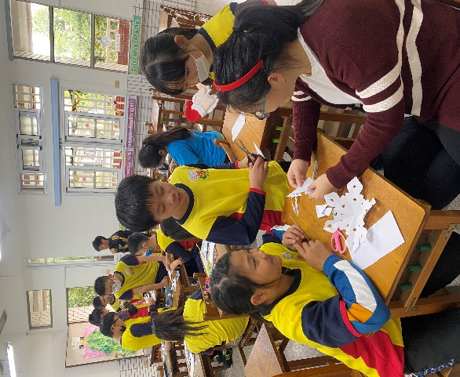 |  | 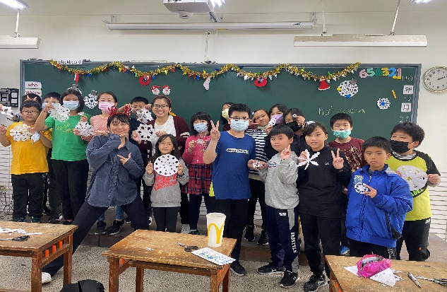
與ETA對話練習 |  | Merry Christmas!
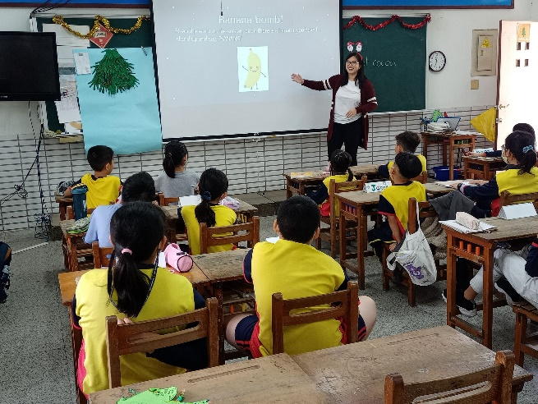 |  | 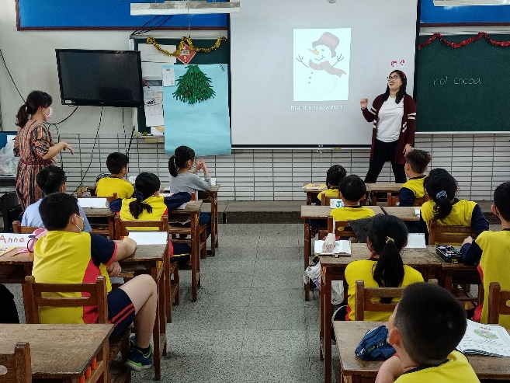
ETA透過活動讓學生熟悉關於聖誕節的單字和片語 |  | ETA和LET協同教學，聖誕單字教學
(表格不夠，請自行增列）

